7.5 有向无环图及其应用
教学内容 | 备注
7.5.1 拓扑排序  以一个课程计划图，引入拓扑排序的基本概念和算法思想。  1.算法思想：  （1）在图中找一个没有前驱（入度为0）的顶点，并把它输出；  （2）从图中删除该顶点及与它相关的弧；  （3）重复第（1）、（2）步，直到所有顶点都输出（顶点输出序列为拓扑序列）或剩余顶点中找不到没有前驱的顶点（图中存在回路）。  2.算法的实现与分析  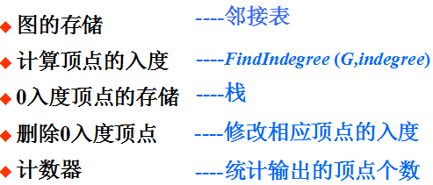  3.算法描述与时间复杂度分析  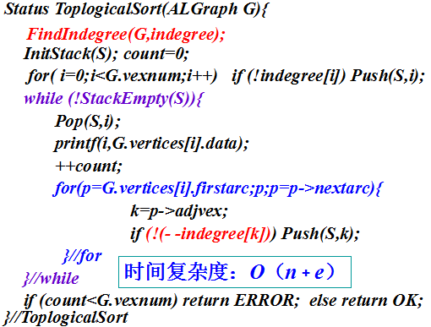  7.5.2 关键路径  通过具体的工程或系统施工计划图，引入AOE网的概念及要解决的几个问题。  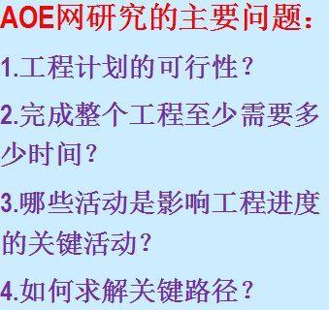  1.关键路径的概念与示例分析  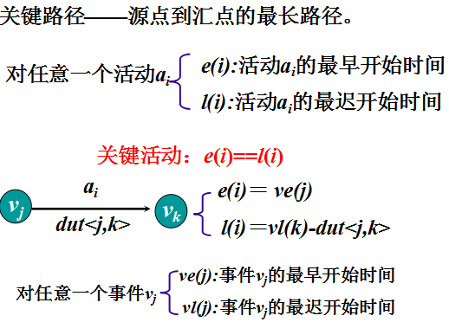  2.关键路径的求解算法思想  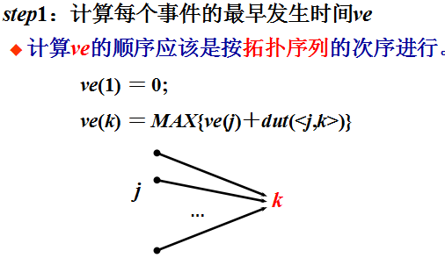  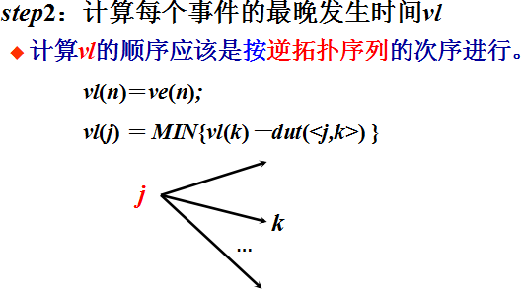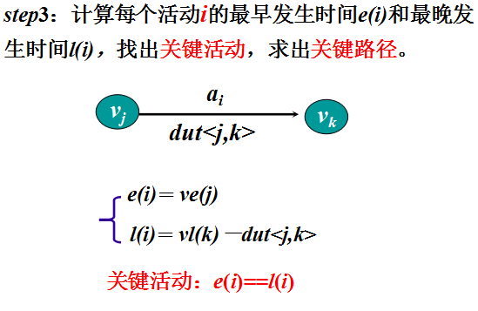  3.算法实现与分析  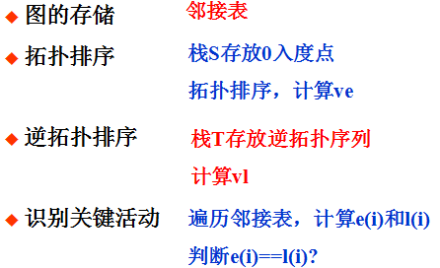  4.算法描述（参见教材） | 课程导入  结合实例  PPT动画直观展示。  逐步分析  互动讨论  启发式  结合实例  讲解+板书+PPT动画  导入  问题驱动  结合示例分析  理清思路，重在分析过程。
总结与强调：
（1）基于图的邻接表存储表示，如何实现拓扑排序算法，注意算法的实现技巧，如顶点的删除和如何避免顶点的重复检测等。
（2）AOE网的关键路径求解过程：如何按照拓扑有序序列计算每个顶点事件的最早发生时间、在逆拓扑有序序列计算每个顶点事件的最迟发生时间、如何根据每个边活动所依赖的两个顶点事件计算每个活动的最早和最晚发生时间，并判断那些是关键活动。
教学评价：作业+课后练习+课程实验+MOOC平台（测试、讨论等）。

